Angst en paniek

**Wist je dat?**

* Angst een functie heeft; het waarschuwt ons voor gevaar en met als gevolg dat we ons gedrag aanpassen zodat we zo min mogelijk kans lopen om met het gevaar in aanraking te komen.
* Paniek de grote alarmknop is.
* Als we angst hebben, we in verhoogde cortisol levels komen? In de nacht maken we cortisol aan. De waarde van cortisol is dan ook in de ochtend het hoogst. Maar onder stress maken we ook meer cortisol aan. Hierdoor worden we dus ook gemakkelijker gedurende de nacht wakker, zijn we ’s ochtends meer vermoeid. Verhoogd cortisol niveau zorgt oa ook voor een minder effectief immuunsysteem en toename van vet in de buikstreek (hier bevinden zich veel cortisolreceptoren).
* Een paniekaanval gemiddeld 15-30 minuten duurt maar het kan variëren van enkele minuten tot ongeveer anderhalf uur. De piek wordt meestal bereikt na 10 minuten.
* Een paniekaanval een aanloopfase kent? Om te vóórkomen dat je in de paniekaanval terecht komt is het van belang dat je al reageert in deze aanloopfase.
* De aanloopfase kent oa symptomen als: een onbestemd gevoel, onrustgevoelens, een drukkend of beklemmend gevoel op de borstkas (wat zich meestal naar binnen toe beweegt), misselijk, maagklachten, soms diarree of overgeven en/of sommigen vragen zich af “heb ik honger”?
* Na de aanloopfase, volgt de paniekaanval zelf. Hier moet je denken aan symptomen als: zweten, versnelde ademhaling, hyperventilatie, hartkloppingen, het gevoel van ademnood, tintelingen (meestal beginnend in de handen of rondom de mond), duizeligheid, angst voor flauwvallen, angst voor hartproblemen of problemen met de hersenen, angst om dood te gaan.
* Niemand overlijdt door een paniekaanval.
* Bij een paniekaanval je je borstkas naar voren en je schouders naar achteren moet duwen? Op deze manier help je met behulp van je eigen lichaam de paniekaanval te verminderen door meer ruimte te geven aan je longen en hart.
* Het aanpakken van paniekaanvallen kost tijd: enerzijds omdat je opnieuw vertrouwen moet opbouwen dat JIJ de paniekaanvallen de baas kan zijn (het nieuwe pad) en anderzijds omdat het oude pad (van het optreden van paniekaanvallen en het onvermogen om deze zelf te verminderen) uitgedoofd dient te raken. Dit proces kost tijd.
* Bij een paniekaanval drie acties nodig zijn:
  + 1. zo vroeg mogelijk, in de aanloopfase, reageren met;
  + 2. ademhalingsfrequentie omlaag brengen met lange inhalatie en lange uitademing
  + 3. niet helpende gedachten ombuigen naar meer helpende en geruststellende gedachten

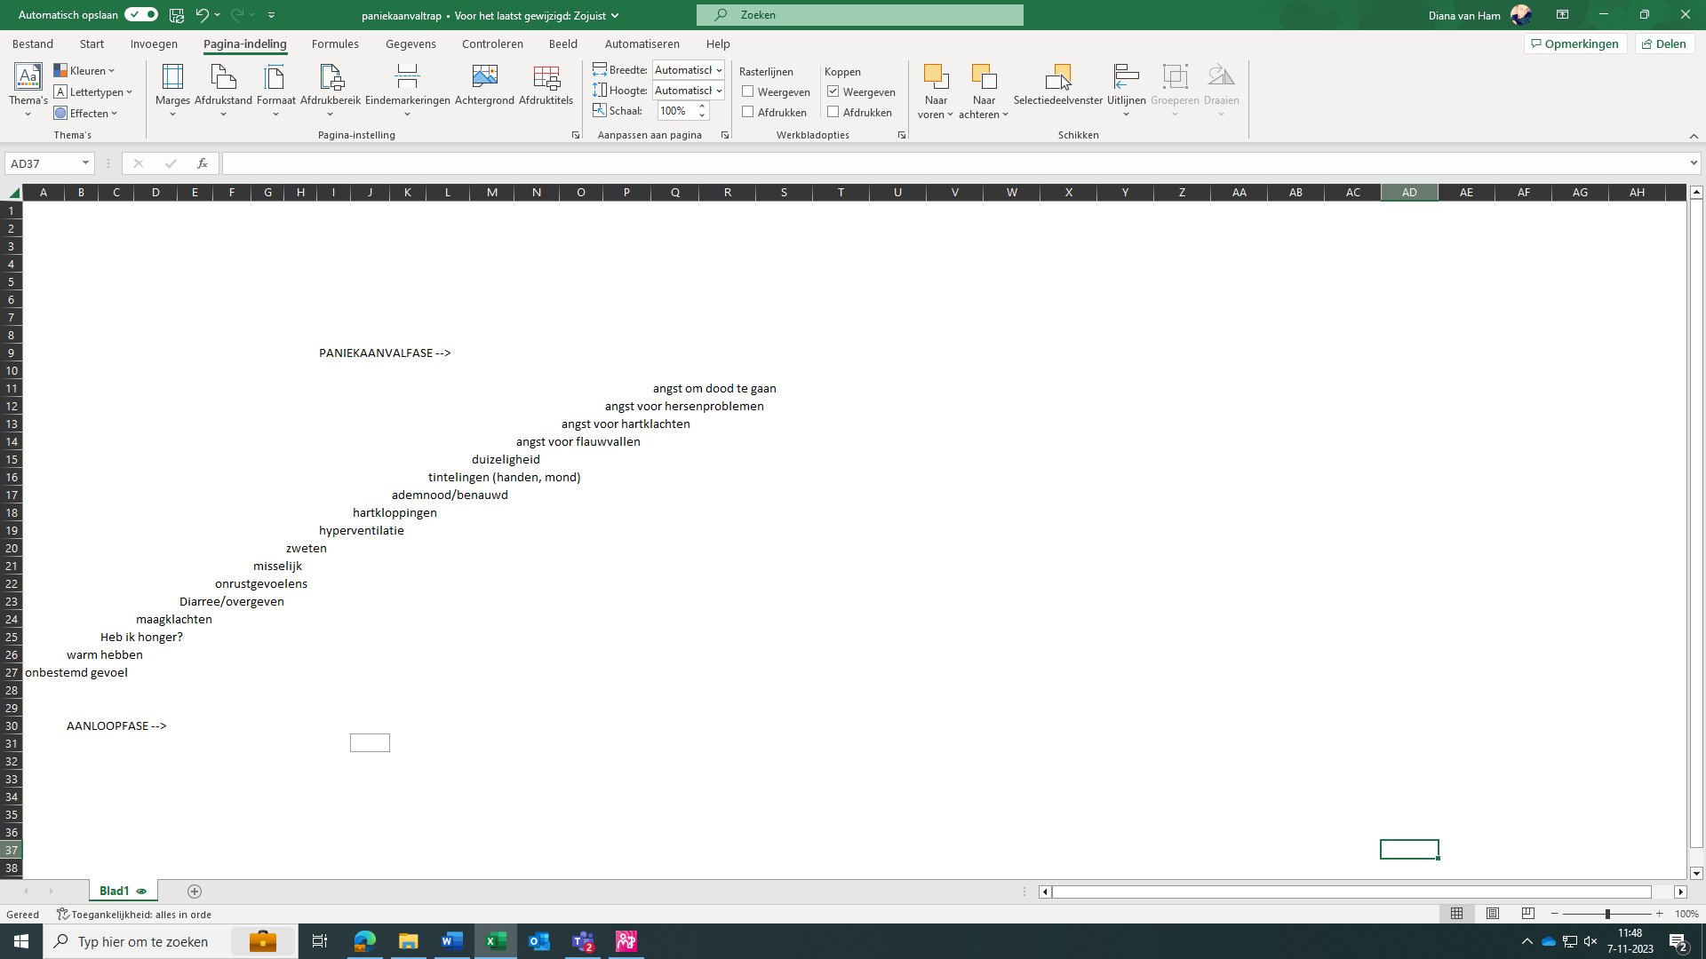

1. **Zo vroeg mogelijk reageren**

Ga eerst beginnen met observeren: wat gebeurt er nou voorafgaand en tijdens een paniekaanval? Wanneer je de tijd neemt om te observeren wat er bij jou gebeurt, lichamelijk en mentaal, zal je meer inzicht hebben in de factoren die de paniek uitlokken, welke het in stand houden of verergeren.

Goed observeren gaat je ook leren welke symptomen er voor jou in de aanloopfase zitten. Meestal zijn we niet zo bewust van deze symptomen omdat we pas opmerken dat we ‘fout’ gaan als we in de paniekaanval-fase zitten. Pas reageren terwijl je al in de volle paniekaanval zit is moeilijker en kost meer kracht en forcering dan reageren in de aanloopfase. Daarom is het van belang dat je direct de langzame ademhaling leert in te zetten bij het allereerste symptoom in de aanloopfase. Uiteraard zal je ook hier jezelf in moeten trainen en kost het wat tijd en inspanning. Maar na verloop van tijd zal je merken dat je hierin steeds beter wordt. Uiteindelijk kom je op het punt dat je jouw eerste symptoom opmerkt, je direct de langzame ademhaling inzet, weinig last meer hebt van niet helpende gedachten en dat je binnen een paar seconden je weer oké voelt en de paniekaanval uit blijft.

1. **Ademhalingstechniek**

De ademhalingstechniek hieronder beschreven is een ademhaling waarbij we de hartslag en ademhalingsfrequentie willen verlagen. De hartcoherentie draait om de overeenstemming tussen het sympathische en parasympathische zenuwstelsel. Die zijn eigenlijk elkaars tegenhangers. Als het sympathische zenuwstelsel het gaspedaal is, dan zorgt het parasympatische zenuwstelsel ervoor dat de voet van dat gaspedaal gehaald wordt. Het parasympathische systeem zet aan tot de productie van hormonen die lichaam en geest tot rust doen komen. Dat gebeurt meestal automatisch. Alleen bij een paniekaanval lijkt deze maar moeilijk aan te slaan. Wel kun je zelf het parasympatische zenuwstelsel activeren - je raadt het al - met ademhalingsoefeningen.

In het begin is het verstandig om deze ademhaling twee keer per dag te oefenen voor minimaal een week. Het is belangrijk dat je de techniek namelijk al onder de knie hebt en hebt geautomatiseerd. Want als je hem pas gaat toepassen wanneer je al in de paniekaanval zit, is het lastig oefenen in de zware omstandigheden van de paniekaanval.

Ademhalingstechniek: hartcoherentie ademhaling

Ga comfortabel liggen of zitten met je handen op je buik. Sluit je ogen en ga met je aandacht naar je ademhaling. Als het goed is, voel je je buik omhoog en omlaag gaan bij het ademhalen. We willen de ademhalingsfrequentie omlaag brengen, dit doe je door bij de inademing heel klein gedoseerd in te ademen. De kunst is om heel erg kleine beetje lucht tegelijk in te ademen. Zo klein mogelijk. Doordat je maar een inieminie beetje lucht naar binnen zuigt op een hele rustige manier, kun je heel lang bezig zijn met je inademing. Steeds adem je een heel klein beetje meer lucht in. Wanneer je midden in een paniekaanval zit is het ademhalen namelijk snel, kort en met diepe teug in en een onvolledige uitademing. Je gaat precies het omgekeerde doen. Dit zal lastig zijn omdat je lichaam zo snel mogelijk weer de hyperventilatie ademhaling wil oppakken. Geef er soms even aan toe en pak daarna weer de super langzame ademhaling op. Dit vraagt wat oefening maar als je door blijft zetten wordt je ademhaling op een gegeven moment rustig. Je kan dit ook oefenen met door rietje of een huls van een pen te ademen (bic pen: dopje eraf en vulling eruit).

1. **Ombuigen van niet helpende gedachten naar helpende gedachten**

Gedachten als “ik ga dood, “ik wil dat het stopt”, “er is iets met mijn hart” of “ik krijg geen lucht meer” zijn angstige gedachten die automatisch opkomen wanneer we in een paniekaanval zitten. Maar ze helpen niet. Sterker nog; ze versterken de paniekaanval.

Je zult deze gedachten ook nooit helemaal weg kunnen krijgen. Wat je wel kan doen is bij elke negatieve niet helpende gedachte, een positievere en meer helpende gedachte te creëren. Bijvoorbeeld: “niemand gaat dood door een paniekaanval”, “een paniekaanval gaat ook weer voorbij”, “het is het systeem wat op hol slaat maar er is niks ernstigs aan de hand met mijn hart/hersenen etc”, “gelukkig weet ik wat ik moet doen en dat gaat mij helpen”, “ik kan dit”, of “als ik mijn langzame ademhaling doe dan heb ik zo meteen weer wat meer lucht”. Door te observeren welke gedachten je hebt tijdens een paniekaanval, kun je op een rustig moment later gaan kijken hoe je die specifieke gedachten kan omdraaien naar meer steunende gedachten.

Noot: bij interesse: ik heb een boek van psychiater Bram Bakker in PDF vorm: deze kan ik e-mailen naar je. Hierin staat oa ook de hartcoherentie-ademhaling, als ook algemene uitleg over ademhaling en over ademhaling bij verschillende soorten spanning en psychische aandoeningen.

Dit PDF bestand staat ook op: [www.gratispsycholoog.nl](http://www.gratispsycholoog.nl). Website staat nog afgeschermd: toegang met wachtwoord **Prisma2024!**